Resource: unfoldingWord® Open Bible Stories
unfoldingWord® Open Bible Stories © 2022 unfoldingWord. Released under CC BY-SA 4.0 license. unfoldingWord® Open Bible Stories has been adapted in the following languages: Tok Pisin, Arabic (عربي), French (Français), Hindi (हिंदी), Indonesian (Bahasa Indonesia), Portuguese (Português), Russian (Русский), Spanish (Español), Swahili (Kiswahili), and Simplified Chinese (简体中文) from unfoldingWord® Open Bible Stories © 2022 unfoldingWord. Released under CC BY-SA 4.0 license by Mission Mutual

unfoldingWord® Open Bible Stories

14. 曠野遊盪

14。 曠野遊盪
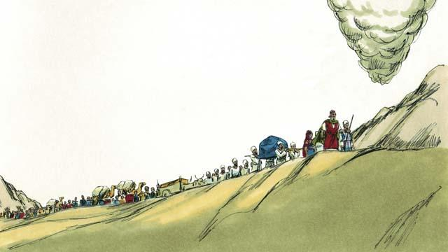
神告訴以色列人要遵守的誡命之後，以色列人離開了西奈山，神引領他們前往迦南應許之地。雲柱在前引領，他們在後跟隨。
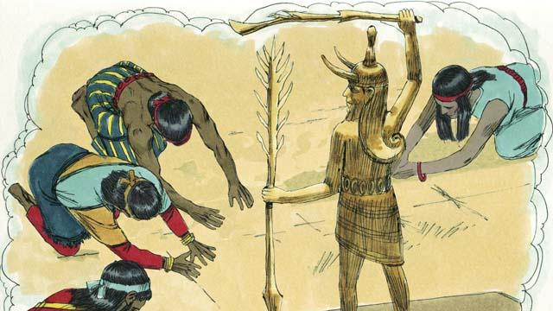
神向亞伯拉罕、以撒、雅各承諾，將賜給他們後代一塊應許之地，但是那地住了許多其他部落的人，他們被稱作迦南人。迦南人不信神，他們敬拜假神，做了很多惡事。
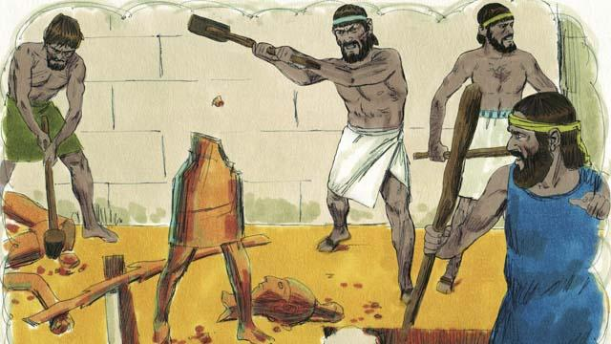
神告訴以色列人：「你們必須除滅這地上的迦南人，不要和他們交好，也不要與他們婚配，你們必需徹底摧毀他們所有的偶像。如果你們不這麼做，你們就會去敬拜他們的偶像而不敬拜我。」
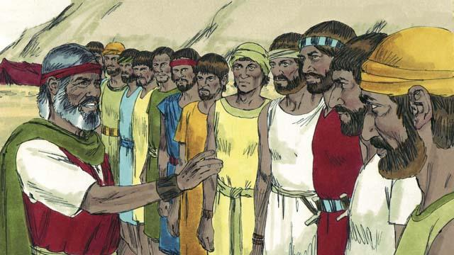
以色列人到達迦南邊境，摩西從十二個支派中各選出一個人，指示這些人去窺探那地的情形，偵察迦南人的強弱。
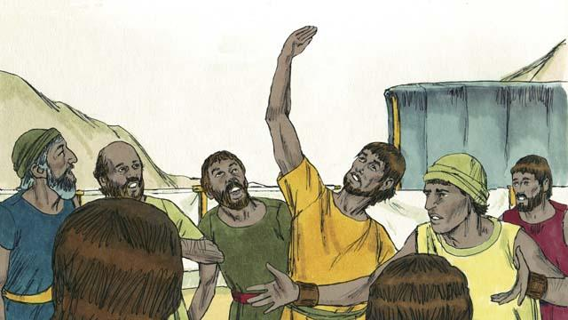
四十天後十二個探子回來了。他們說：「那地肥美，莊稼豐盛！」 有十個探子說：」 那城非常堅固，人也非常巨大，如果攻擊他們，我們必死！」
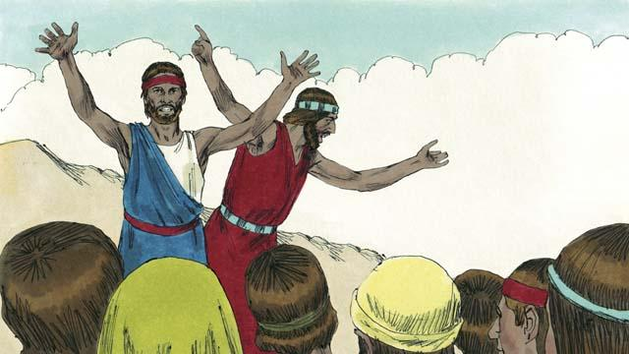
但是另外兩個探子——迦勒和約書亞立刻說道：「那地的人確實又高又壯，但是我們一定能擊敗他們，神會為我們而戰！」
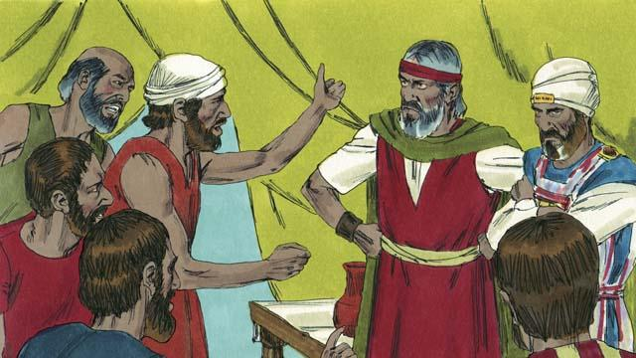
以色列人卻不聽迦勒和約書亞說話，他們向摩西和亞倫發怒說：「你們為什麼把我們帶到這個可怕的地方？我們應該待在埃及地而不是戰死，使我們的妻子兒女淪為奴隸。」百姓想要選出新的領袖帶領他們回到埃及。
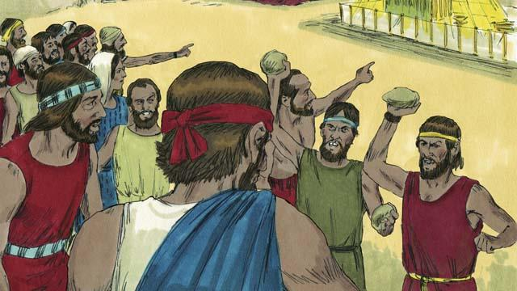
神很生氣，他在會幕顯現。神說：「因為你們背叛我，所有的人都必須在曠野遊盪。 除了約書亞和迦勒，所有二十歲及以上的人都要在曠野遊盪直到死去，不得進入應許之地。」
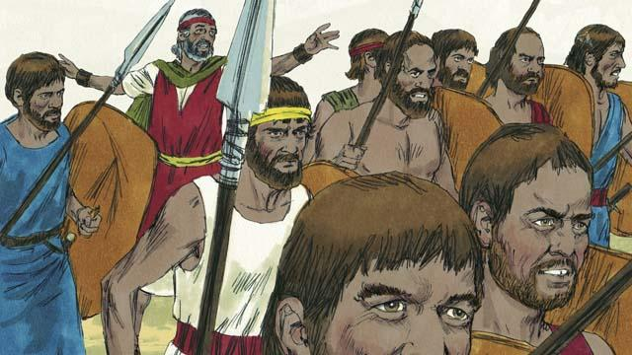
百姓聽到這些後為他們犯的罪悔恨。他們帶上武器去攻打迦南人，摩西警告他們不要去，因為神沒有與他們同在，但他們不聽摩西的話。
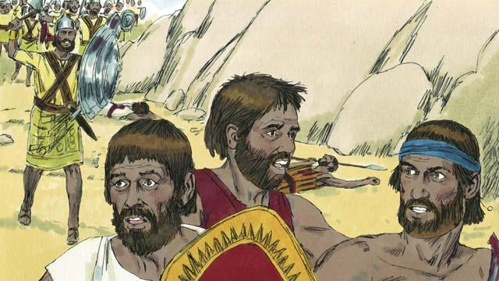
在這場戰役中神沒有與他們同在，所以他們被打敗了，很多人被殺死。然後，以色列人從迦南地退回並且在曠野遊盪了四十年。
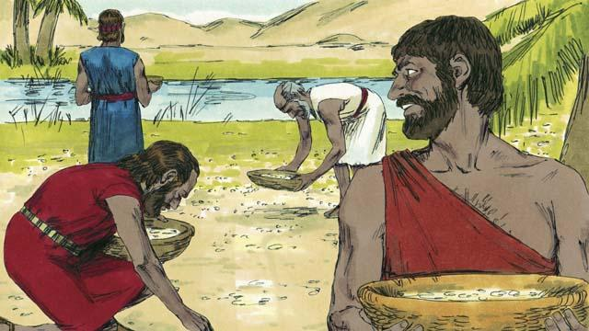
在那四十年裡，以色列人在曠野遊盪，神供給他們。神從天上供給他們餅，叫「嗎哪」，還降鵪鶉到他們的帳篷前使他們有肉吃。在那些日子裡，神保守他們的衣服和鞋子不會穿壞。
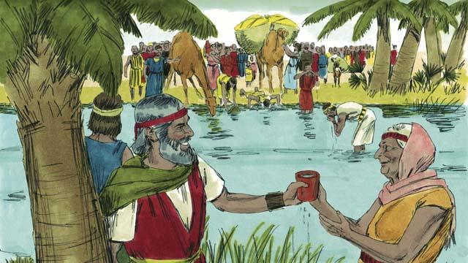
神甚至奇蹟般的從岩石中變出水來。即使這樣，以色列民仍然抱怨神和摩西。儘管如此，神仍持守他和亞伯拉罕、以撒和雅各的約。
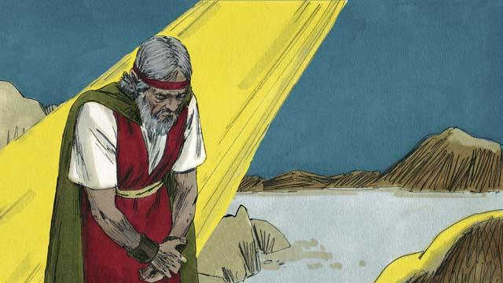
有一次，人們沒有水了，神告訴摩西：「對石頭說話，水就會出來。」但是摩西違背了神，當著人們的面用棍子擊打了兩次岩石，而不是對岩石說話。岩石流出了水讓人們喝，但是神對摩西發怒說：「你必不得進入應許之地。」
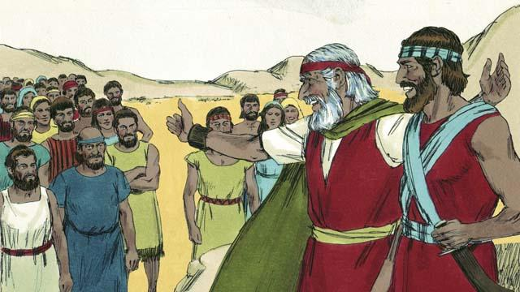
以色列人遊蕩四十年之後，所有悖逆神的人都死了。神又一次帶領以色列民來到應許之地的邊境。當時摩西已經非常老了，神便選了約書亞幫助他帶領百姓。神應許摩西將興起另一位像他一樣的先知。
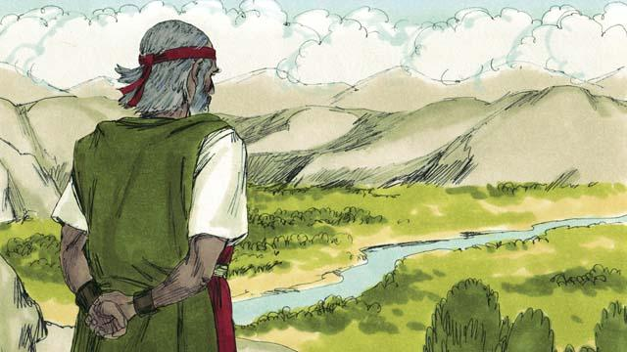
然後，神把摩西帶到了山頂，使他能看到應許之地。摩西看到了應許之地 ，但神卻不允許他進去。不久，摩西死了，以色列人哀哭三十天，約書亞成為了他們新的領袖。約書亞是一個好的領袖，因為他全心信靠順服神。
本聖經故事來源：出埃及記 16–17；民數記 10–14； 20–27； 申命記 34

